Εισαγωγή

Κεφάλαιο 1 – Ψηφιακές – θερμικές εικόνες και η αξιοποίησή τους στην ιατρική

Κεφάλαιο 2 – Το λίπος

Κεφάλαιο 3 – Επισκόπηση βιβλιογραφίας

Κεφάλαιο 1 –Ψηφιακές – θερμικές εικόνες και η αξιοποίησή τους στην ιατρική 2

1.1. Η συμβολή των επιστημών στην εξέλιξη της ιατρικής 2

1.2. Από την αναλογική στην ψηφιακή εποχή 4

*1.2.1. Αξονική τομογραφία* 4

*1.2.2. Μαγνητική τομογραφία* 6

*1.2.3 Υπερηχοτομογραφία* 7

Κεφάλαιο 2 – Ο λιπώδης ιστός 9

2.1. Ιστορική Αναδρομή 9

2.2. Ο ορισμός λιπώδους ιστού και οι λειτουργίες του 10

2.3. Η κατανομή του λιπώδους ιστού 14

2.4. Τα είδη του λιπώδους ιστού 17

*2.4.1 Ο λευκός λιπώδης ιστός* 17

*2.4.2 Ο καφέ λιπώδης ιστός* 19

*2.4.3 Ο ροζ λιπώδης ιστός* 21

*2.4.4 Ο μπεζ λιπώδης ιστός* 22

Κεφάλαιο 3 – Επισκόπηση της βιβλιογραφίας 23

3.1. 23

Βιβλιογραφικές αναφορές 24

## Κεφάλαιο 1 –Ψηφιακές – θερμικές εικόνες και η αξιοποίησή τους στην ιατρική

## 1.1. Η συμβολή των επιστημών στην εξέλιξη της ιατρικής

Η ιατρική είναι μια επιστήμη που συνεχώς εξελίσσεται. Στην εξέλιξη αυτή αξιοποιεί πλήθος άλλων επιστημών, όπως η Βιολογία και η Χημεία. Με τη βοήθειά τους έγιναν σπουδαίες ανακαλύψεις, όπως τα αντιβιοτικά, τα οποία συνέβαλλαν στην αύξηση του προσδόκιμου ζωής των ανθρώπων (Nicolaou & Rigol, 2018).

Η απεικόνιση των εσωτερικών οργάνων του σώματος για διαγνωστικούς λόγους έγινε για πρώτη φορά το 1895, με την τυχαία ανακάλυψη του γερμανού φυσικού Wilhelm Konrad Roentgen (1845-1923). Σε πείραμά του παρατήρησε ότι, όταν διοχέτευε ηλεκτρικό ρεύμα μέσω ενός σωλήνα κενού σε σκοτεινό δωμάτιο, το φύλλο που ήταν καλυμμένο με λευκοχρυσοκυανιούχο βάριο παρουσίαζε έντονη λάμψη. Ανακάλυψε ακόμη ότι ο συγκεκριμένος φθορισμός οφειλόταν σε ακτινολογία πηγάζουσα από το σωλήνα. Ονόμασε την ακτινοβολία Χ, και σύντομα διαπίστωσε ότι είχε την ιδιότητα να διαπερνά πυκνά σώματα και να παράγει είδωλα σε φωτογραφικές πλάκες (Εικόνα ΧΧ) (Margotta, 2020).

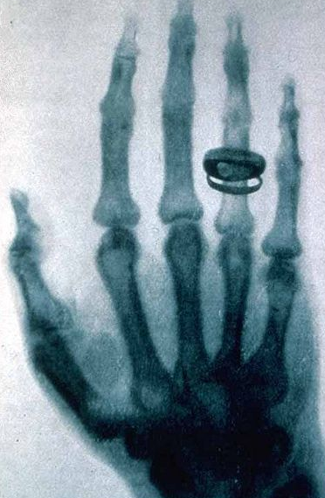

**Εικόνα 1**. Ακτινογραφία άκρας χειρός της συζύγου του Roentgen το 1895

**Πηγή**: Margotta, 2020

Πριν από την επιτυχία του Roentgen προηγήθηκε το 1887 το πρώτο ηλεκτροκαρδιογράφημα (ΗΚΓ) με ένα τριμερές ηλεκτρόμετρο υδραργύρου από τον Augustus Waller τον Μάιο στο St. Mary's Hospital του Λονδίνου. Τα ίχνη όμως ήταν ανεπαρκή καθώς εμφάνισαν μόνο 2 παραμορφωμένες εκτροπές. Ο Willem Einthoven (1860-1927), ο οποίος ήταν καθηγητής φυσιολογίας στο Πανεπιστήμιο του Λάιντεν στην Ολλανδία, βελτίωσε τη παραμόρφωσή του μαθηματικά, ώστε τελικά να καταφέρει να καταγράψει μια καλή αναπαράσταση του ΗΚΓ πριν από τις αρχές του εικοστού αιώνα. Αργότερα βελτίωσε τις ηχογραφήσεις του ΗΚΓ με την εισαγωγή ενός γαλβανόμετρου χορδών. Ο Einthoven δημοσίευσε το πρώτο του άρθρο σχετικά με το γαλβανόμετρο χορδών το 1901, ακολουθούμενο από μια πιο λεπτομερή περιγραφή το 1903, η οποία περιελάμβανε μια αναφορά ΗΚΓ που ελήφθη με το νέο όργανο (Barold, 2003).

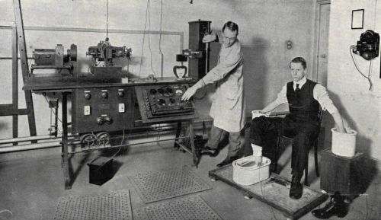

**Εικόνα 2**. Το γαλβανόμετρο του Einthoven το 19

**Πηγή**: Ganga Library, 2021

Ο Einthoven ανέπτυξε ένα σύστημα ηλεκτροκαρδιογραφικής τυποποίησης που συνεχίζει να χρησιμοποιείται σε όλο τον κόσμο και εισήγαγε το τριαξονικό διπολικό σύστημα με 3 ακροδέκτες και έτσι καθιέρωσε την ομοιομορφία της διαδικασίας εγγραφής. Στην εικόνα ΧΧ φαίνεται η βύθιση τριών άκρων του ασθενή σε αλατούχο διάλυμα για βελτίωση της αγωγιμότητας. Στον Einthoven απονεμήθηκε το βραβείο Νόμπελ το 1924 στη φυσιολογία και την ιατρική, για την ανακάλυψη του μηχανισμού του ηλεκτροκαρδιογραφήματος (Barold, 2003).

Άλλα ορόσημα στην ιατρική τεχνολογία ήταν η ανακάλυψη και δημιουργία του τεχνητού νεφρού (1942), ο εξοπλισμός για τη μηχανική υποστήριξη της καρδιάς και των πνευμόνων (1953), τη τεχνητή άρθρωση για ολική αρθροπλαστική ισχίου (1960), οι τεχνητές καρδιακές βαλβίδες (1961) και τα πρώτα μηχανήματα κλινικής παρακολούθησης ασθενών (1965) (Kramme & Kramme, 2011).

## 1.2. Από την αναλογική στην ψηφιακή εποχή

Η κατασκευή των πρώτων ηλεκτρονικών υπολογιστών στις αρχές της δεκαετίας του 1940 δημιούργησαν μια νέα εποχή στην ιατρική τεχνολογία με πολύ πιο ευρείες δυνατότητες, όταν δηλαδή τα αναλογικά σήματα μπόρεσαν να μετατραπούν σε ψηφιακά (Kramme & Kramme, 2011).

## *1.2.1. Αξονική τομογραφία*

Η υπολογιστική ή αξονική τομογραφία (computer tomography – CT) αναπτύχθηκε από τους Hounsfield και Cormack στις αρχές της δεκαετίας του 1970. Οι αξονικοί τομογράφοι χρησιμοποιούν ένα κύλινδρο με ενσωματωμένη περιστρεφόμενη δέσμη ακτινοβολίας Χ και πολλαπλούς ανιχνευτές σε διάφορες σειρές, που περιστρέφονται γύρω από τον ασθενή, ο οποίος τοποθετείται σε ύπτια θέση. Τα δεδομένα που συλλέγονται είναι δυσδιάστατες εικόνες. Ένας ηλεκτρονικός υπολογιστής τα επεξεργάζεται με τη βοήθεια αλγόριθμων και παράγει εικόνες (Εικόνα ΧΧ) (Κουτσούρης και συν., 2005).

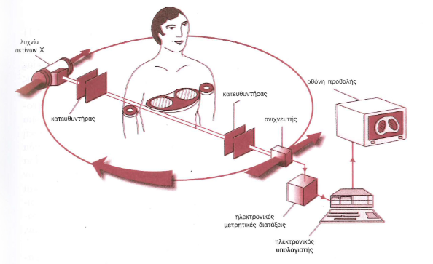

**Εικόνα 3**. Εικόνες από αξονικό τομογράφο

**Πηγή**: Κουτσούρης και συν., 2005

Οι αλγόριθμοι ανασύνθεσης σχετίζονται με το πόση από τη δέσμη ακτίνων Χ απορροφά κάθε ιστός (αριθμός Hounsfield με εύρος -1000 ως 1000). Για παράδειγμα το οστό απορροφά 400 ως 600 HU και τα μαλακά μόρια 20 ως100 HU. Αλλάζοντας στη θέαση των τομών της αξονικής τομογραφίας βελτιστοποιείται η ανατομικής σαφήνεια. Χρησιμοποιούνται διάφοροι αλγόριθμοι για να βελτιωθεί η διακριτή ικανότητα της εικόνας, όπως ο πρότυπος αλγόριθμος για εξέταση ρουτίνας (π.χ. εγκεφάλου ή κοιλίας0, ο αλγόριθμός μαλακών ιστών, των οστών και ο αλγόριθμος λεπτομέρειας (Αλειφερόπουλος & Καλλιβωκάς, 2003).

Στην εικόνα ΧΧ, στην περίπτωση Α επιλέγεται για να μεγιστοποιηθεί η ικανότητα απεικόνισης ανωμαλιών του πνευμονικού παρεγχύματος, στη Β τονίζονται οι μεσοθωρακικές πυλαίες και υπεζωκοτικές δομές και στην περίπτωση Γ, οι οστικές δομές (Herring, 2017).

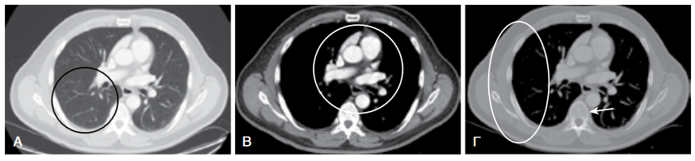 **Εικόνα 4**. Εικόνες από αξονικό τομογράφο

**Πηγή**: Herring, 2017

Τα θετικά στοιχεία της υπολογιστικής τομογραφίας έναντι της συμβατικής ακτινογραφίας είναι η ικανότητα να επεκτείνει την κλίμακα αποχρώσεων του γκρι και να διευκολύνει έτσι τη διάγνωση. Παρέχει εξαιρετικά στοιχεία ειδικά για τις φλέβες, τις αρτηρίες, τους πνεύμονες και τους αεραγωγούς. Περιέχει μεγάλο εύρος πληροφοριών, τα οποία αποθηκεύονται σε ένα μέσο αποθήκευσης όπως ένα CD, ώστε να αξιοποιηθούν για διαγνωστικούς, ερευνητικούς και εκπαιδευτικούς σκοπούς. Επειδή το μηχάνημα δεν είναι πλέον εντελώς κλειστό, δεν δημιουργεί κλειστοφοβία. Από την άλλη πλευρά, για την λήψη της εξέτασης απαιτείται η χρήση ενός εξαιρετικά ακριβού μηχανήματος. Ο ασθενής λαμβάνει μεγάλες δόσεις ακτινοβολίες οι οποίες μακροπρόθεσμα μπορεί να δημιουργήσουν πρόβλημα στην υγεία του. Πρέπει να μείνει ακίνητος για 5 με 10 λεπτά και να αναπνέει ρηχά, ενώ δεν μπορούν να βγουν συμπεράσματα για όλους τους ιστούς της κοιλιακής χώρας. Τέλος, κάποιοι ασθενείς είναι αλλεργικοί στο σκιαγραφικό υγρό (Herring, 2017, Park & Salamat, 2020).

## *1.2.2. Μαγνητική τομογραφία*

Η μαγνητική τομογραφία (Magnetic Resonance Imaging – MRI) είναι αποτέλεσμα πολλών ανακαλύψεων, όπως οι μετασχηματισμοί Fourier, οι εφευρέσεις για τον ηλεκτρομαγνητισμό του Tesla, το φαινόμενο του πυρηνικού μαγνητικού συντονισμού που ανακαλύφθηκε ανεξάρτητα από τους Bloch και Marcel το 1945 και η φασματοσκοπία NMR (Πουλής & Μεϊμέτη, 2017).

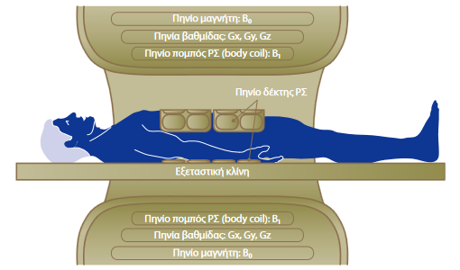

**Εικόνα 5**. Τομή διαμέσου κυλινδρικού μαγνητικού τομογράφου

**Πηγή**: Κουμαριανός, 2013

Το απεικονιστικό σύστημα του MRI αποτελείται από το μαγνήτη, τα πηνία ραδιοσυχνότητας, τα πηνία βαθμίδας, την εξεταστική κλίνη και ορισμένα άλλα βοηθήματα για τη διαχείριση του ασθενή. Ο μαγνήτης παράγει ισχυρό, σταθερό και ομοιογενές μαγνητικό πεδίο το οποίο συνήθως είναι μεταξύ 0,2 και 1,5 Tesla (1T=10.000 Gauss), που είναι περίπου 15.000 ισχυρότερο από το μαγνητικό πεδίο της γης. Τα πηνία χρησιμοποιούνται για τη διέγερση των ιστών του σώματος και την ανίχνευση του σήματος. Επίσης, υπάρχει και το πηνίο σώματος, που λειτουργεί ως πομπός και τα πηνία βαθμίδας που επιτρέπουν το χωρικό προσδιορισμό του σήματος των εξεταζόμενων ιστών (Εικόνα ΧΧ) (Κουμαριανός, 2013). Τα πλεονεκτήματα του MRI είναι ότι δεν εκτίθεται ο ασθενής σε ακτινοβολία, και παρέχουν λεπτομερή στοιχεία για πλήθος ιστών, όπως αυτούς που βρίσκονται στην κοιλιακή χώρα. Στα μειονεκτήματα συγκαταλέγεται το υψηλό κόστος, και η υποχρέωση να παραμείνει κανείς ακίνητος για μεγάλο χρονικό διάστημα (45-60 λεπτά) (Park & Salamat, 2020).

## *1.2.3 Υπερηχοτομογραφία*

~~Ο υπέρηχος αποτελεί μια σημαντική διαγνωστική μέθοδο. Οι αδερφοί Το δυναμικό του ως ηγέτη στην ιατρική διαγνωστική απεικόνιση αναγνωρίστηκε τη δεκαετία του 1930 και του 1940, όταν ο Θεόδωρος Ντούσικ και ο αδελφός του Φρίντιριχ προσπάθησαν να χρησιμοποιήσουν υπερήχους για τη διάγνωση όγκων του εγκεφάλου. Μόνο μέχρι τη δεκαετία του 1970, όμως, το έργο αυτών και άλλων πρωτοπόρων της έρευνας υπερήχων έληξε πραγματικά.~~

~~Με τις τεχνολογικές εξελίξεις, ο υπέρηχος έχει εξελιχθεί από ένα μεγάλο, δυσκίνητο μηχάνημα που παράγει υποβέλτιστες εικόνες σε ένα φορητό, φιλικό προς το χρήστη και εξελιγμένο όργανο. Μια τέτοια εξέλιξη απαιτεί τον γάμο της φυσικής, της φυσιολογίας, της ιατρικής, της μηχανικής και της κυβέρνησης. Αυτό το άρθρο αφηγείται τις σημαντικές εξελίξεις στην εξέλιξη του υπερήχου και επισημαίνει ορισμένες αξιοσημείωτες συνεισφορές που έγιναν από πρωτοπόρους σε αυτόν τον τομέα.~~

~~Οι υπέρηχοι είναι μια πολλή διαδεδομένη μέθοδος οπτικής απεικόνισης εσωτερικών οργάνων του ανθρώπινου σώματος για λόγους πρόληψης και διάγνωσης ασθενειών. Η υπερηχοτομογραφία επιτρέπει τη μελέτη ιστών βάσει φυσικών χαρακτηριστικών τους όμως η παρουσία και το μέγεθος ανακλαστικών επιφανειών, που είναι υλικά διαφορετικής ακουστικής εμπέδησης, με διαφορετικό βαθμό απορρόφησης και εξασθένησης μιας δέσμης υπερήχων (Καραΐσκος & Κελέκης, 2012).~~

Καραΐσκος, Π., & Κελέκης, Ν.Λ. (2012). Βασικές Αρχές Υπερηχοτομογραφίας, στο Δρεβελέγκας, Α. (επιμ.). *Κλινική Ακτινολογία*, Αθήνα: Κωνσταντάρας

Park, M. K., & Salamat, M. (2020). *Park's Pediatric Cardiology for Practitioners E-Book*. Elsevier Health Sciences.

Κουμαριανός, Δ. (2013). *Μαγνητική Τομογραφία: Από τις βασικές αρχές στην κλινική πράξη*, Αθήνα: Ζεβελεκάκης

Αλειφερόπουλος, Δ., & Καλλιβωκάς, Σ.Γ. (2003). Αξονική Τομογραφία: Ακτινοτεχνολογία - Αρχές – Σύγχρονες Εφαρμογές, Αθήνα: Λίτσας

Πουλής, Γ., & Μεϊμέτη, Ε. (2017). *Πληροφορική στην Υγεία: Σύγχρονες Εφαρμογές*, Αθήνα: Κωνσταντάρας

Herring, W. (2017). *Μαθαίνοντας Ακτινολογία: Αναγνωρίζοντας τα Βασικά*, Αθήνα: Κωνσταντάρας

Kramme, R., & Kramme, H. (2011). 1. Technology in Medicine: Ist role and significance in terms of Health Policy, in Kramme, R., Hoffmann, K. P., & Pozos, R. S. (Eds.). *Springer handbook of medical technology*. Springer Science & Business Media.

Ganga Library (2021). Willem Einthoven, Physician, The Nobel Prize in Physiology orMedicine 1924**,** <https://www.gangalib.org/einthovenimages.php>, [26-3-2021]

Barold, S. S. (2003). Willem Einthoven and the birth of clinical electrocardiography a hundred years ago. *Cardiac electrophysiology review*, *7*(1), 99-104.

Nicolaou, K. C., & Rigol, S. (2018). A brief history of antibiotics and select advances in their synthesis. *The Journal of antibiotics*, *71*(2), 153-184.

Margotta, R. (2020). *Ιστορία της Ιατρικής*, Αθήνα: Παριζιάνου

## Κεφάλαιο 2 – Ο λιπώδης ιστός

## 2.1. Ιστορική Αναδρομή

Η ικανότητα αποθήκευσης λίπους ως μεταβολικό καύσιμο είναι σημαντική για την επιβίωση πολλών σπονδυλωτών. Τα είδη αυτά κατέχουν λιπώδεις ιστούς που είναι προσαρμοσμένοι να αποθηκεύουν και να απελευθερώνουν τριγλυκερίδια (Klaus, 2018). Όμως, ο λιπώδης ιστός για πολλά χρόνια δεν μελετήθηκε σε βάθος συγκριτικά με άλλους ιστούς λόγω της λανθασμένης αντίληψης ότι ήταν απλώς μια αποθήκη αδρανούς ενέργειας (Richard et al., 2020).

Το λίπος στην ιατρική της αρχαιότητας συνδέθηκε με την παχυσαρκία, η οποία λόγω των συνθηκών ζωής δεν ήταν συχνή κατάσταση. Και ενώ σε κάποιους πολιτισμούς, η παχυσαρκία δεν ήταν αρνητικό φαινόμενο, αλλά φανέρωνε τον πλούτο και την ευζωία, οι αρχαίοι Έλληνες ήταν οι πρώτη που διαπίστωσαν ότι οδηγούσε σε πρόωρο θάνατο. Ο Ιπποκράτης υποστήριζε ότι ένα άτομο με περιττά κιλά κινδυνεύει περισσότερο από ασθένειες από ότι ένα άτομο με φυσιολογικό σωματικό βάρος (Haslam, 2007). Ακόμη και σήμερα, σε σχέση με τον άνθρωπο, η παρουσία του λίπους στο σώμα θεωρείται συχνά κάτι περιττό, ιδιαίτερα λόγω των προτύπων που επικρατούν στον δυτικό κόσμο για το ιδεατό σώμα (Klaus, 2018).

Η πρώτη καταγεγραμμένη δημοσιευμένη μελέτη που αναφέρεται στο λιπώδη ιστό και συγκεκριμένα στις ιδιαιτερότητες της φλεγμονής του λιπώδους ιστού χρονολογείται στο 1837 (Craigie, 1837). Στη συνέχεια, εμφανίστηκαν κάποιες σποραδικές απλές αναφορές στη βιβλιογραφία μέχρι τη δεκαετία του 1940 συμπεριλαμβανομένης μιας δημοσίευσης του 1933 στο Biochemical Journal που εξέτασε το βαθμό του ακόρεστου λιπαρού οξέος στον ανθρώπινο λιπώδη ιστό σε σχέση με το βάθος του από την επιφάνεια του δέρματος (Cuthbertson & Tompsett, 1933).

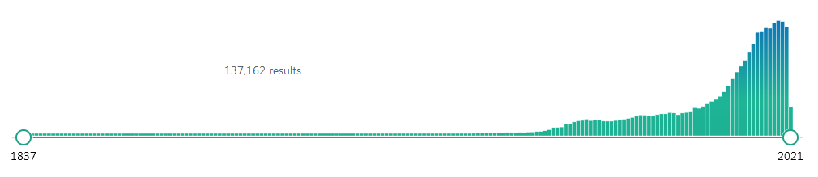

**Εικόνα 6**. Αποτελέσματα αναζήτησης όρου "Adipose tissue" στο PubMed

**Πηγή**: PubMed, 2021

Το πρώτο έτος κατά το οποίο καταγράφηκαν δύο παραπομπές σχετικά με το λιπώδη ιστό ήταν το 1942, ενώ το 1947, εμφανίστηκαν σχεδόν δέκα σχετικές αναφορές. Οι πρόσφατες ανακαλύψεις για τον ευρύτερο ρόλο του λιπώδους ιστού στη σηματοδότηση κυττάρων και ολόκληρου του σώματος έχουν δημιουργήσει μια επιστημονική αναγέννηση σε αυτόν τον τομέα. Στη βάση αναζήτησης PubMed ο όρος «adipose tissue» παρήγαγε στην 18η Μαρτίου 2021 137.162 αποτελέσματα. Από την Εικόνα ΧΧ φαίνεται η κορύφωση του επιστημονικού ενδιαφέροντος για το λιπώδη ιστό τις τελευταίες δεκαετίες.

## 2.2. Ο ορισμός λιπώδους ιστού και οι λειτουργίες του

Λιπώδης ιστός καλείται ο συνδετικός ιστός στον οποίο επικρατούν τα λιποκύτταρα ή λιπώδη κύτταρα. Πρόκειται για μεγάλα κύτταρα τα οποία βρίσκονται είτε μεμονωμένα, είτε σε μικρές ομάδες μέσα σε χαλαρό ή πυκνό συνδετικό ιστό. Σχηματίζουν συνήθως μεγάλα συσσωματώματα τα οποία συγκροτούν το λιπώδη ιστό ή «λίπος» ή λιπώδες όργανο σε πολλές περιοχές του σώματος (Mescher, 2017).

Το λιπώδες όργανο περιλαμβάνει κυρίως το λευκό και το καφέ λίπος και αποτελείται από δύο κύριες υποδόριες αποθήκες (πρόσθια και οπίσθια) που σχηματίζουν περίπου το 60 έως 70% του οργάνου και αρκετές σπλαχνικές αποθήκες (νεφρική, στοματική, μεσεντερική, περιγεννητική, οπισθοπεριτοναϊκή, περιγεννητική και περικοπική). Όλες οι αποθήκες καθορίζονται ανατομικά από ένα επίπεδο διάσπασης που επιτρέπει την ακριβή ανατομή των αποθηκών για τις γύρω δομές (Cinti & Vettor, 2010).

Το λίπος λειτουργεί σαν αποθήκη ουδέτερων λιπιδίων, όπως τριγλυκεριδίων. Επιπλέον, τα λιποκύτταρα λειτουργούν ως ρυθμιστές του συνόλου της μεταβολικής ενέργειας του σώματος. Συγκεντρώνουν τα τριγλυκερίδια με μορφή λιποσταγόνας, σε σχέση με άλλα κύτταρα στα οποία φυσιολογικά υπάρχει λίγο λίπος. Τα τριγλυκερίδια είναι ιδανικά για να αποθηκεύουν θρεπτικά συστατικά επειδή έχουν κυμαινόμενη διαθεσιμότητα και ενεργειακές ανάγκες. Τα λιπίδια είναι αδιάλυτα στο νερό. Γι’ αυτό συγκεντρώνονται στα κύτταρα χωρίς να προκαλούν διαταραχές λόγω ώσμωσης. Τα τριγλυκερίδια έχουν μεγάλη θερμιδική ικανότητα (9,3 θερμίδες ανά γραμμάριο), η οποία είναι διπλάσια των πρωτεϊνών ή των υδατανθράκων. (Mescher, 2017).

Το πόσο ιδεατή πηγή αποθήκευσης ενέργειας είναι το λίπος εξηγείται ως εξής: ένα άτομο με φυσιολογικό βάρος σώματος 70 κιλών έχει περίπου 15 κιλά λίπους, το οποίο θεωρητικά αρκεί για ενεργειακές ανάγκες 50 ημερών. Η αντίστοιχη ενέργεια εάν αποθηκευόταν σε γλυκογόνο θα χρειαζόταν 150 κιλά μαζί με το απαραίτητο νερό για να παραχθεί. Επιπλέον, σημαντικό είναι το γεγονός ότι τα λιποκύτταρα αυξάνονται σε μέγεθος συλλέγοντας τα τριγλυκερίδια, τα οποία αξιοποιούνται από ορισμένα θηλαστικά ως αποκλειστική πηγή ενέργειας σε περιόδους που δεν υπάρχει τροφή (Klaus, 2018).

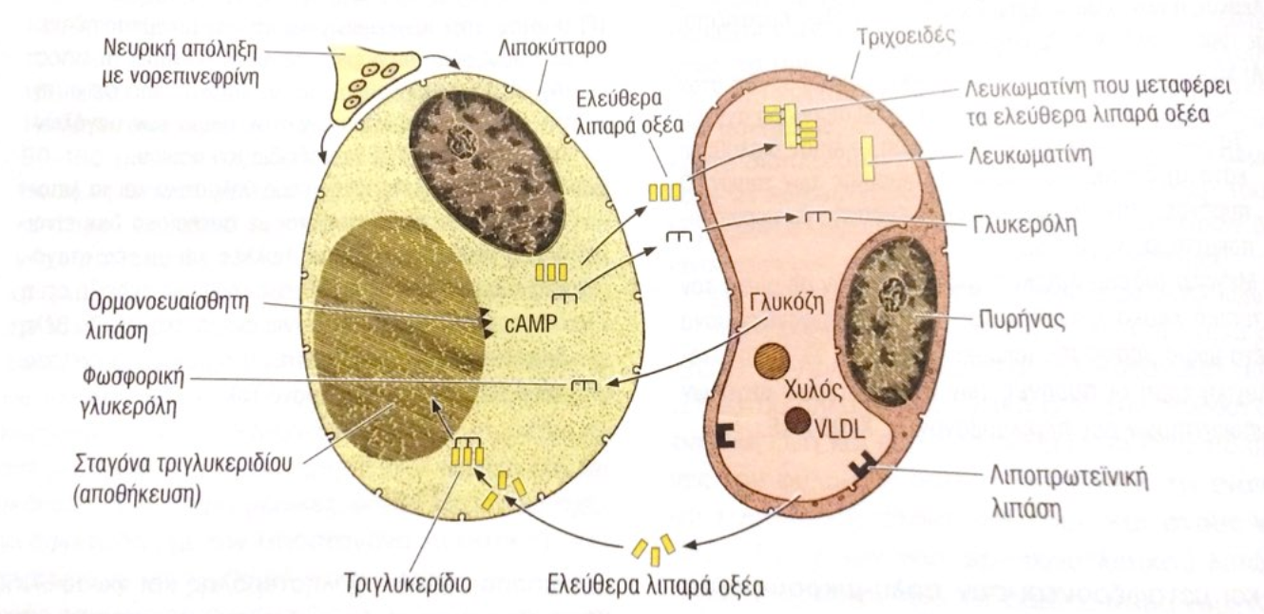

**Εικόνα 7**. Αποθήκευση και κινητοποίηση λίπους στα λιποκύτταρα

**Πηγή**: Mescher, 2017

Η συλλογή των τριγλυκεριδίων γίνεται από τα λίπη της διατροφής που μεταφέρονται στα λιποκύτταρα ως χυλομικρά, ή με τοπική σύνθεση ελεύθερων λιπαρών οξέων και γλυκερόλης από τη γλυκόζη. Τα χυλομικρά και οι λιποπρωτεϊνες υδρολύονται στην επιφάνεια του αυλού των τριχοειδών αγγείων, και εισέρχονται στην κυτταρική μεμβράνη με μεταφορά και διάχυση. Στα λιποκύτταρα συνδέονται με φωσφορική γλυκερόλη για να μετασχηματιστούν εκ νέου σε τριγλυκερίδια μέσα στις λιποσταγόνες. Όταν υπάρχει ενεργειακή ανάγκη, τα λιποκύτταρα διεγείρονται από ορμονικούς ή νευρογενείς μηχανισμούς, τα αποθηκευμένα λιπίδια κινητοποιούνται και τα λιπαρά οξέα και η γλυκερόλη απελευθερώνονται στο αίμα (Εικόνα ΧΧ) (Mescher, 2017).

Η αποθήκευση ενέργειας και διοχέτευση ενέργειας στο σώμα, δεν είναι η μοναδική λειτουργία του λιπώδους οργάνου. Κάποιες ακόμη λειτουργίες του λιπώδους ιστού είναι οι εξής (Klaus, 2018):

**Μόνωση**: Ο λιπώδης ιστός βοηθά στη μόνωση του σώματος. Η θερμική αγωγιμότητα του λίπους είναι μόνο περίπου η μισή από αυτή του μυϊκού ιστού. Ένα υποδόριο στρώμα λίπους θα πρέπει επομένως να παρέχει αυξημένη προστατευτική θερμομόνωση έναντι του κρύου μειώνοντας τον ρυθμό απώλειας θερμότητας. Το φαινόμενο είναι ιδιαίτερα σημαντικό για τα υδρόβια θηλαστικά. Οι άνθρωποι στο σημερινό περιβάλλον ωφελούνται λιγότερο από αυτή την ιδιότητα, λόγω του ρουχισμού που φορούν. Η μόνωση αναφέρεται επίσης στη μηχανική προστασία των οργάνων του σώματος από την επαφή με το περιβάλλον ή με άλλα όργανα. Το γλουτιαίο λίπος για παράδειγμα προστατεύει τα οστά της λεκάνης και το κογχικό λίπος προστατεύει το βολβό του ματιού.

**Μεταβολικό νερό**: Ο λιπώδης ιστός αποτελεί πηγή μεταβολικού ύδατος. Η οξείδωση των μακροθρεπτικών συστατικών οδηγεί στην παραγωγή διοξειδίου του άνθρακα και νερού, το οποίο ονομάζεται μεταβολικό νερό. Κάποια ζώα στηρίζονται αποκλειστικά στο μεταβολικό νερό για να διατηρήσουν στην ισορροπία των υγρών τους. Δεν είναι γνωστό εάν αυτή η λειτουργία χρησιμεύει στον άνθρωπο, όμως φαίνεται να υπάρχει σύνδεση της παχυσαρκίας με το επίπεδο ενυδάτωσης.

**Παραγωγή θερμότητας**: ο καφέ λιπώδης ιστός ειδικεύεται στην παραγωγή θερμότητας για τη διατήρηση της θερμότητας, τη διέγερση της αδρανοποίησης και της εξάλειψης της υπερβολικής ενέργειας των τροφίμων.

**Ενδοκρινικές, παρακρινικές και αυτοκρινικές λειτουργίες**: Ο λιπώδης ιστός συμμετέχει ενεργά στην ενεργειακή ρύθμιση, επειδή έχει παρακρινικές και ενδοκρινικές λειτουργίες. Βρίσκεται στην καρδιά ενός δικτύου αυτοκρινικών, παρακρινικών και ενδοκρινικών σημάτων. Ορισμένοι παράγοντες που συντίθενται και απελευθερώνονται από το λιπώδη ιστό περιλαμβάνουν τις κυτοκίνες (π.χ. λεπτίνη, TNFa, ιντερλευκίνες), παράγοντες μεταβολικών οδών και ενδοκυττάριας μεταφοράς ερεθισμάτων, παράγοντες ανάλογοι του συμπληρώματος, μόρια προσκόλλησης και συστατικά συνδετικού ιστού (π.χ. κολλαγόνο), πρωτεΐνες οξείας φάσης (π.χ. CRP), μεμβρανικούς και πυρηνικούς υποδοχείς.

Οι αποθήκες λιπώδους ιστού μπορούν να υπάρχουν σε στενή σχέση με άλλα όργανα, όπου αναλαμβάνουν διαφορετικές, συχνά μη παραδοσιακές λειτουργίες. Στο δέρμα, το μυελό των οστών και μαστικούς αδένες, τα λιποκύτταρα σηματοδοτούν και ρυθμίζουν την αναγέννηση και την αναδιαμόρφωση των οργάνων, άρα επιτελούν ειδικές διακριτές λειτουργίες οι οποίες είναι οι εξής (Zwick et al., 2018):

**Υποστηρίζουν τη δημιουργία των τριχών**: Τα λιποκύτταρα του δέρματος και οι πρόγονοί τους σηματοδοτούν τα θυλάκια των τριχών, προάγοντας την ηρεμία και την ενεργοποίηση των επιθηλιακών βλαστικών κυττάρων, αντίστοιχα. Τα θυλάκια των τριχών επιστρέφουν στους προγόνους των λιποκυττάρων, προκαλώντας την επέκταση και την αναγέννησή τους, όπως στις ουλές του δέρματος.

**Υποστηρίζει την παραγωγή γάλακτος**: ο θηλαστικός λιπώδης ιστός αντιπροσωπεύει μια διακριτή κατηγορία λευκού λιπώδους ιστού. Η τελική λειτουργία του μαστικού αδένα είναι η σύνθεση γάλακτος. Ένα σημαντικό συστατικό του μαστικού αδένα είναι το στρώμα που σχηματίζει ένα πλέγμα συνδετικού και λιπώδους ιστού που ονομάζεται «θηλαστικό λίπος». Παίζει σημαντικό μεσολαβητικό και υποστηρικτικό ρόλο στη λειτουργία του μαστού. Παρέχει λιπίδια και ενέργεια για την παραγωγή γάλακτος, αλλά είναι επίσης υπεύθυνος για την παραγωγή διαφορετικών παραγόντων, όπως αυξητικοί παράγοντες, πρωτεάσες και συστατικά της εξωκυτταρικής μήτρας.

**Υποστηρίζει τη λειτουργία του μυελού των οστών**: Τα λιποκύτταρα στο μυελό των οστών είναι άφθονα στους ενηλίκους, όπου προφανώς παίζουν σημαντικό ρόλο στην υγεία και τις ασθένειες. Αν και στον άνθρωπο νεογέννητο σχεδόν απουσιάζουν, ο αριθμός και το μέγεθός τους αυξάνεται με την ηλικία, και το λίπος καταλαμβάνει τελικά πάνω από το 50% της κοιλότητας του ανθρώπινου μυελού. Ο ρόλος του λίπους του μυελού των οστών φαίνεται να είναι διακριτός και να συνδέεται με την αιματοποίηση, τη σκελετική αναδιαμόρφωση και στον ενεργειακό μεταβολισμό (Li et at al., 2018).

## 2.3. Η κατανομή του λιπώδους ιστού

Σε όλα τα θηλαστικά ο λιπώδης ιστός κατανέμεται στο σώμα σε συγκεκριμένα σημεία, τα οποία εξαρτώνται από γενετικούς και περιβαλλοντικούς παράγοντες. Οι συνολικές και περιφερειακές μάζες του λιπώδους ιστού εξαρτώνται από τον αριθμό των λιποκυττάρων καθώς και από το βαθμό πλήρωσής τους με λίπος αποθέματος (Symonds, 2017).

Στην εικόνα ΧΧ μπορεί κανείς να εντοπίσει τις θέσεις που βρίσκονται τα λιπώδη όργανα σε θηλυκό ενήλικο ποντίκι, το οποίο τεμαχίστηκε και τοποθετήθηκε σε πρότυπο για να φανεί η θέση των οργάνων στο σώμα. Σημειώνεται ότι το ποντίκι στα αριστερά διατηρήθηκε σε θερμές συνθήκες (28ο C για 10 ημέρες) και το ποντίκι στα δεξιά σε ψυχρές συνθήκες (6ο C για 10 ημέρες). Όπως επιβεβαιώνεται και στην εικόνα, λόγω του ψύχους ο λευκός λιπώδης ιστός μετασχηματίστηκε εν μέρει σε καφέ, δηλαδή αυξήθηκε ο καφέ και μειώθηκε ο λευκός λιπώδης ιστός (Cinti & Vettor, 2010).

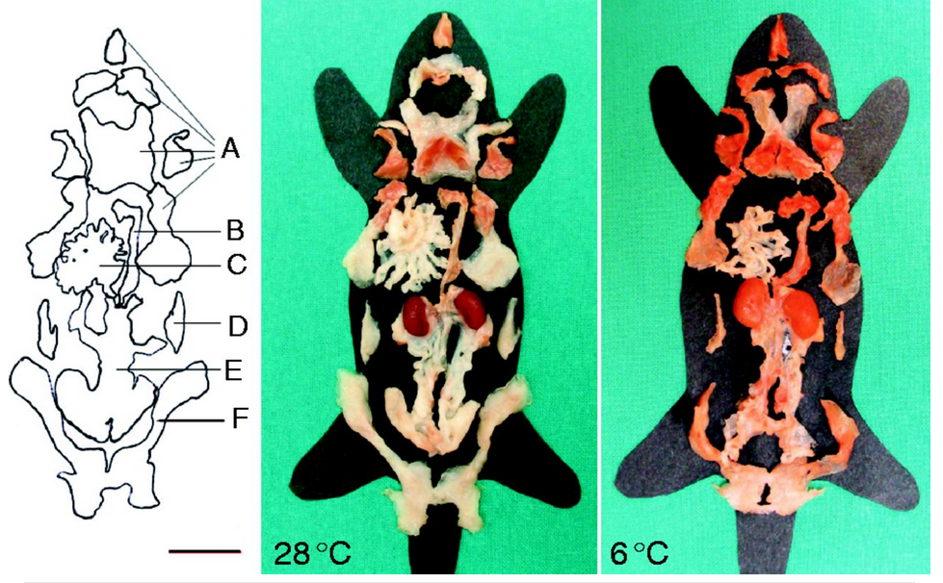

**Εικόνα 8.** A = πρόσθιος ιστός (βαθύς τραχήλου της μήτρας, επιφανειακός αυχενικός, μεσοπλάτιος, μασχαλοθωρακικός), F = οπίσθιος (ραχιαίος-οσφυϊκός, βουβωνικός, γλουτιαίος) και αρκετές σπλαχνικές αποθήκες: B = μεσοθωρακικός, C = μεσεντερικός, D = οπισθοπεριτοναϊκός, και E = κοιλιακο - πυελικός (περινεφρικός, περιωοθητικός, παραμήτριος και περικυστικός)

**Πηγή**: Giorgano et al., 2014

Ο έλεγχος του ρυθμού πλήρωσης των λιποκυττάρων φαίνεται να είναι ο κύριος παράγοντας που καθορίζει την τοπική, περιφερειακή μάζα του λιπώδους ιστού. Αυτός με τη σειρά του ρυθμίζεται από την ισορροπία μεταξύ των διαδικασιών συσσώρευσης και κινητοποίησης λιπιδίων. Οι στεροειδείς ορμόνες ασκούν μείζονα ανεκτικά αποτελέσματα σε αυτές τις διεργασίες. Πιθανά, η προκύπτουσα επίδραση του ρυθμού έκκρισης διαφόρων στεροειδών ορμονών και της τοπικής πυκνότητας των ειδικών υποδοχέων τους, αποφασίζει την περιφερειακή κατανομή του σωματικού λίπους. Οι φυσιολογικές και κλινικές καταστάσεις με καθορισμένες διαφορές σε αυτούς τους ρυθμιστικούς παράγοντες αναμένεται να δημιουργούν διαφορετική κατανομή λιπώδους ιστού (Björntorp, 1991).

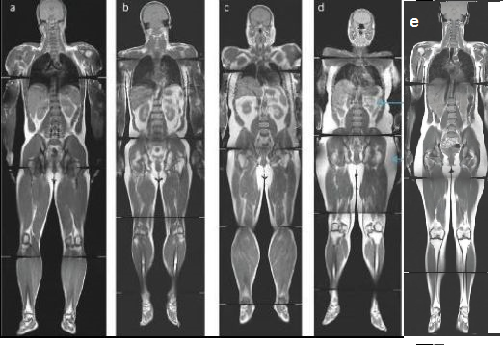

**Εικόνα 9.** a = BMI: 25,5 kg/m2, IAAT: 1 lt, b = BMI: 25,8 kg/m2, IAAT: 4,6 lt, c = BMI: 36,9 kg/m2, IAAT: 5,6 lt, d = BMI: 36,4 kg/m2, IAAT: 0,9 lt, e = κατανομή λίπους σε γυναίκα με φυσιολογικό βάρος

**Πηγή**: Thomas & Bell, 2014

Οι Thomas & Bell (2014) υποστηρίζουν τη σχετικότητα του βάρους και της άσκησης με την κατανομή του λίπους. Στην εικόνα ΧΧ (a-d) παρουσιάζονται οι μαγνητικές τομογραφίες τεσσάρων ενήλικων ανδρών. Στην πρώτη (a) το άτομο έχει φυσιολογικό βάρος και φυσιολογικό ενδοκοιλιακό λίπος (IAAT – Intra-abdominal adipose tissue). Η δεύτερη (b) παρουσιάζει ένα άτομο που το ονομάζει TOFI (thin outside – fat inside). Ενώ ο δείκτης μάζας σώματος είναι φυσιολογικός, το άτομο δεν ασκείται και το ενδοκοιλιακό λίπος είναι 4,6 λίτρα. Στη συνέχεια (c), παρουσιάζεται ένας παχύσαρκος ενήλικας με 36,9 kg/m2, και ενδοκοιλιακό λίπος: 5,6 λίτρα. Η τελευταία εικόνα δείχνει ένα άτομο MHO (metabolically health obese ή fat-fit), ο οποίος έχει παρόμοιο δείκτη μάζας σώματος με τον τρίτο, όμως το ενδοκοιλιακό λίπος είναι μόλις 0,9 λίτρα, διότι γυμνάζεται. Οι συγγραφείς υποστηρίζουν συνεπώς ότι οι επιλογές ζωής και οι συνήθειες έχουν μεγάλη επίδραση στην κατανομή του λίπους.

Το λίπος συνιστάται σε όλο το σώμα και αντιπροσωπεύει το 15-20% του βάρους του σώματος. Οι γυναίκες έχουν κάπως μεγαλύτερο ποσοστό λίπους από τους άνδρες (Mescher, 2017). Οι διαφορές μεταξύ των φύλων περιλαμβάνουν μεγαλύτερο υποδόριο λιπώδη ιστό στις γυναίκες από τους άνδρες, που εξηγείται τουλάχιστον εν μέρει από μια αποθήκη στην γλουτιαία-μηριαία περιοχή στις γυναίκες, η οποία ουσιαστικά απουσιάζει σε μη παχύσαρκους άνδρες. Οι άνδρες από την άλλη πλευρά φαίνεται να έχουν μεγαλύτερο ποσοστό του λιπώδους οργάνου εντοπισμένο ενδοκοιλιακά (Εικόνα ΧΧ – e) (Thomas & Bell, 2014).

Επιπλέον, τα λιπώδη κύτταρα της γλουτιαίας-μηριαίας περιοχής πολλαπλασιάζονται ειδικά στις γυναίκες και έχουν μεγαλύτερη δραστικότητα λιποπρωτεϊνικής λιπάσης. Ενώ ο μεγαλύτερος λιπώδης ιστός σε μη παχύσαρκες γυναίκες μπορεί κάλλιστα να συνδεθεί γενετικά, τα ειδικά χαρακτηριστικά των γλουτιαίων-μηριαίων λιποκυττάρων πιθανότατα ρυθμίζονται από γυναικείες στεροειδείς ορμόνες του φύλου. Μια άλλη προφανής διαφορά φύλου είναι η ικανότητα των γυναικών να προστατεύουν τα σπλαχνικά αποθέματα από τη συσσώρευση λίπους έως ένα βαθμό παχυσαρκίας, ενώ οι άνδρες εναποθέτουν περίσσεια λίπους σε αυτήν την περιοχή παράλληλα με άλλες αποθήκες. Αυτό μπορεί, τουλάχιστον εν μέρει, απλώς να εξηγηθεί από τον μικρότερο «διαθέσιμο χώρο» στον άνδρα από το θηλυκό λιπώδη ιστό. Πρέπει να τονιστεί ότι οι επιδράσεις των στεροειδών ορμονών του φύλου στη ρύθμιση του μεταβολισμού των λιποκυττάρων εμφανίζονται μόνο σε συνδυασμό με την κορτιζόλη, η οποία είναι πάντα παρούσα (Björntorp, 1991).

## 2.4. Τα είδη του λιπώδους ιστού

Ο λιπώδης ιστός συχνά διαφέρει στην ανατομία ανάλογα με τα χαρακτηριστικά που επικρατούν. Η πλαστική ικανότητα του λιπώδους οργάνου προκαλεί οπτικά εμφανείς αλλαγές χρώματος: λευκό, καφέ (φαιό), μπεζ και ροζ σχηματίζοντας το «*ουράνιο τόξο*» αυτού του οργάνου (Cindi, 2019).

## *2.4.1 Ο λευκός λιπώδης ιστός*

Ο λευκός λιπώδης ιστός (White adipose tissue ή WAT) είναι εξειδικευμένος στην σχετικά μακρόχρονη αποθήκευση ενέργειας. Εμφανίζεται σε τομές πολλών ανθρώπινων οργάνων. Τα λιποκύτταρά του είναι σφαιρικά όταν είναι μεμονωμένα, και πολυεδρικά όταν δέχονται πίεση in situ. Τα κύτταρα είναι πολύ μεγάλα, με διάμετρο 50-150μm (ανάλογα με το περιεχόμενο σε λιπίδια) και περιέχουν μια μεγάλη σταγόνα λίπους που καταλαμβάνει σχεδόν όλο το κύτταρο. Η ύπαρξη της λιποσταγόνας συχνά εκτοπίζει και αποπλατύνει τον πυρήνα του κυττάρου κατά μήκος της κυτταρικής μεμβράνης (Mescher, 2017).

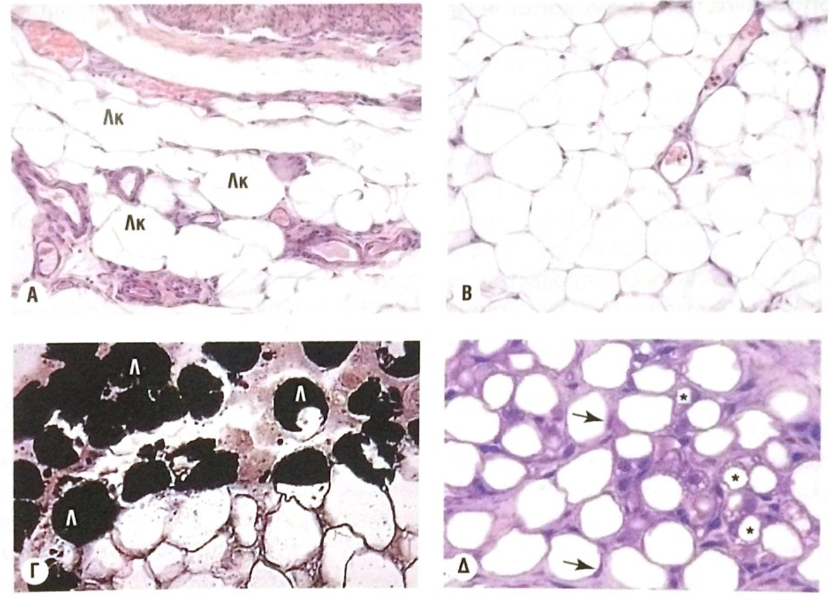

**Εικόνα 10**. Λευκός λιπώδης ιστός Α = Μεγάλα λευκά λυποκύτταρα (Λκ), Β = Μεγάλα (άδεια) λιποκύτταρα, Γ = Λίπος έπειτα από χρώση με τετροξείδιο του οσμίου Δ = Ιστός από νεαρό θηλαστικό με πολλές μικρές σταγόνες στο κυτταρόπλασμα

**Πηγή**: Mescher, 2017

Στο λευκό λιπώδη ιστό, ο όγκος ενός λιποκυττάρου είναι καθοριστικός παράγοντας της λειτουργικότητάς του, με τα μεγαλύτερα λιποκύτταρα να παρουσιάζουν γενικά υψηλότερη μεταβολική δραστηριότητα και να εκκρίνουν περισσότερα χημειοαρακτικά για τα ανοσοκύτταρα (Skurk et al. 2007).

Ο λευκός λιπώδης ιστός λειτουργεί κυρίως ως βασικό ρυθμιστικό κέντρο του μεταβολισμού της ενέργειας και ως χώρος αποθήκευσης καυσίμων. Καθώς στο παρελθόν, η αναζήτηση τροφής απαιτούσε μεγάλο χρονικό διάστημα μεταξύ των γευμάτων, ο λευκός λιπώδης ιστός άσκησε τη λειτουργία του ιστού επιβίωσης. Επομένως η κύρια λειτουργία των λευκών λιποκυττάρων είναι η διανομή θρεπτικών ουσιών στον οργανισμό για την επιβίωση του ατόμου. Τα λευκά λιποκύτταρα παράγουν λεπτίνη και ασπροσίνη, ορμόνες που δρουν στον εγκέφαλο και μπορούν να επηρεάσουν τη συμπεριφορά του θηλαστικού στην αναζήτηση και πρόσληψη τροφής, επομένως η λειτουργική δραστηριότητα του λευκού λιπώδους ιστού δεν περιορίζεται στην κατανομή θρεπτικών συστατικών αλλά και τη σημαντική φάση της αναζήτησης και πρόσληψης θρεπτικών συστατικών (Cindi, 2019).

Ο WAT επηρεάζει επίσης άλλες βιολογικές διεργασίες όπως αγγειογένεση, ο έλεγχος της αρτηριακής πίεσης, η πήξη του αίματος και η ανοσία. Εκτελεί ρυθμιστικές λειτουργίες εκκρίνοντας ορμόνες και κυτοκίνες, που αναφέρονται ως λιποκίνες, που δρουν τοπικά ή σε συστημικό επίπεδο. Παρέχει θερμομόνωση του σώματος και απορροφά τα εσωτερικά όργανα από μηχανικές βλάβες. Σε περιόδους υπερβολικής πρόσληψης θρεπτικών συστατικών ή μειωμένης ενεργειακής δαπάνης, αποθηκεύει το πλεόνασμα καυσίμου με τη μορφή ουδέτερων τριακυλιγλυκεριδίων (TGs). Σε απόκριση στη διέγερση ινσουλίνης, τα λιποκύτταρα ενσωματώνουν γλυκόζη και την χρησιμοποιούν για την παραγωγή TGs για αποθήκευση. Εμπλέκεται επίσης στη ρύθμιση της ομοιόστασης γλυκόζης ολόκληρου του σώματος και της ευαισθησίας στην ινσουλίνη. Τα λιποκύτταρα είναι η κύρια πηγή λεπτίνης και αδιπονεκτίνης, ενώ τα μακροφάγα Μ2 εκκρίνουν προ-φλεγμονώδεις κυτοκίνες όπως TNF-α και IL-6. Οι πιο σημαντικές βιολογικές διεργασίες που επηρεάζονται από τις λιποκίνες περιλαμβάνουν τη ρύθμιση της ομοιόστασης ενέργειας (συμπεριλαμβανομένης της σηματοδότησης κορεσμού, του μεταβολισμού λιπιδίων και υδατανθράκων), του πολλαπλασιασμού και της διαφοροποίησης των λιποκυττάρων, της αγγειογένεσης, των ανοσοαποκρίσεων, της αναπαραγωγής, της πήξης του αίματος και της ρύθμισης της αρτηριακής πίεσης. (Wronska & Kmiec, 2012).

## *2.4.2 Ο καφέ λιπώδης ιστός*

Ο καφέ ή φαιός λιπώδης ιστός (BAT ή brown adipose tissue) είναι άφθονος σε μικρά θηλαστικά και σε νεογέννητα και τα βοηθά να επιβιώσουν σε κρύες θερμοκρασίες. Στα νεογνά, καταλαμβάνει το 2-3% του σωματικού βάρους και εντοπίζεται κυρίως στη ράχη, τον αυχένα, και του ώμους Στους ενήλικες, είχε θεωρηθεί από καιρό ότι απουσιάζει ή τουλάχιστον δεν έχει σημαντική δράση. Πρόσφατα στοιχεία, ωστόσο, έχουν δείξει ότι οι ενήλικες έχουν επίσης μεταβολικά ενεργό καφέ λιπώδη ιστό κυρίως πλησίον των νεφρών, των επινεφριδίων, της αορτής και του μεσοθωράκιου και μπορεί να διαδραματίσει σημαντικό ρόλο στην ενεργειακή τους ομοιόσταση. Έχει βρεθεί σημαντική συσχέτιση του ΒΑΤ με το σωματικό βάρος, με την έννοια ότι τα άτομα με χαμηλότερο σωματικό βάρος έχουν περισσότερο καφέ λιπώδη ιστό. Φαίνεται να υπάρχει αιτιώδης σχέση της απώλειας του ΒΑΤ με την προχωρημένη ηλικία ή τις μεταβολικές διαταραχές. Για το λόγο αυτό υπάρχει μεγάλο ερευνητικό ενδιαφέρον για την ύπαρξη και τη λειτουργία του ΒΑΤ στον άνθρωπο (Saely et al., 2012).

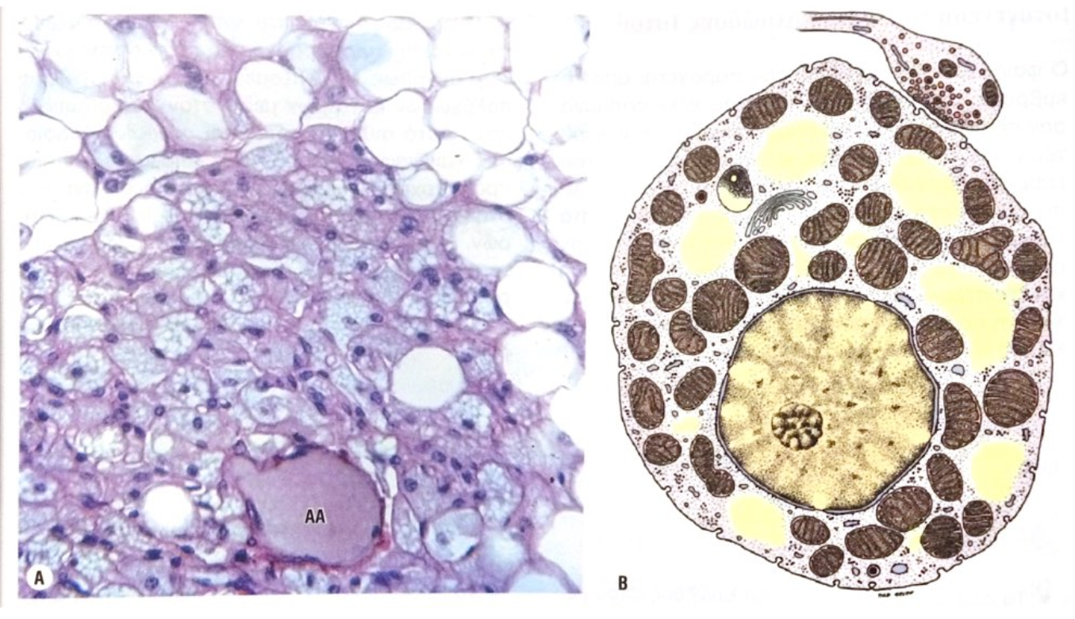

**Εικόνα 11**. Καφέ (φαιός) λιπώδης ιστός Α = Φαιός λιπώδης ιστός εντοπιζόμενος γύρω από μικρό αιμοφόρο αγγείο (ΑΑ), Β = διάγραμμα πολύχωρου λιποκυττάρου με άφθονα σταγονίδια λίπους και νευρική απόληξη που απελευθερώνει νορεπινεφρίνη

**Πηγή**: Mescher, 2017

Το σκούρο χρώμα του συγκεκριμένου λιπώδους ιστού οφείλεται στο μεγάλο αριθμό μιτοχονδρίων (τα οποία περιέχουν χρωματισμένα κυτοχρώματα) που βρίσκονται ανάμεσα στα σταγονίδια λίπους, αλλά και το μεγάλο αριθμό τριχοειδών του αίματος που είναι μέσα στον ιστό. Αντίθετα από το λευκό λιπώδη ιστό που έχει μία σταγόνα λίπους, τα BAT έχουν πολλές και μικρές συγκεντρώσεις λίπους και λέγονται πολύχωρα. Η πλούσια αγγείωση ευνοεί την παραγωγή θερμότητας. Για αυτό και η κύρια λειτουργία του καφέ λιπώδους ιστού είναι η με ή χωρίς ρίγος θερμογένεση. Η νοροεπινεφρίνη ενεργοποιεί την ορμονοευαίσθητη ορμόνη λιπάση προάγοντας την υδρόλυση των τριγλυκεριδίων σε λιπαρά οξέα και γλυκερόλη. Σε αντίθεση με τα λευκά λιποκύτταρα όμως, το ελεύθερα λιπαρά οξέα δεν απελευθερώνονται από τα πούχωρα λιποκύτταρα, αλλά μεταβολίζονται γρήγορα, με αποτέλεσμα την αύξηση κατανάλωσης οξυγόνου και την παραγωγή θερμότητας. Αυτό αυξάνει την θερμοκρασία εντός του ιστού και θερμαίνει το αίμα που κυκλοφορεί τοπικά, το οποίο ακολούθως μεταφέρεται στο υπόλοιπο σώμα. Η παραγωγή θερμότητας συνδέεται ακόμη με την ιδιότητα των μιτοχονδρίων να περιέχουν στην εσωτερική τους μεμβράνη υψηλά επίπεδα θερμογενίνης ή αδέσμευτης πρωτεΐνης (UCP-1) (Εικόνα ΧΧ) (Mescher, 2017).

Το καφέ λίπος συνδέεται με την ορθή μεταβολική λειτουργία του ανθρώπου και είναι βρίσκεται σε μεγαλύτερη ποσότητα στις γυναίκες. Είναι δύσκολο να εντοπιστεί καθώς είναι αναμεμειγμένο με το λευκό λίπος. Το αυξημένο ερευνητικό ενδιαφέρον οφείλεται στο γεγονός ότι σχετίζεται με τη μεταβολική ρύθμιση. Μάλιστα η ποσότητά του είναι αντιστρόφως ανάλογη με το δείκτη μάζας σώματος. Επίσης μειώνεται, όσο αυξάνεται η ηλικία, συνεπώς μπορεί να σχετίζεται και με τη διαδικασία της γήρανσης. Η δραστηριότητα του καφέ λιπώδους ιστού στον άνθρωπο προκαλείται έντονα από το κρύο και διεγείρεται μέσω του συμπαθητικού νευρικού συστήματος. Ο επιπολασμός του ενεργού καφέ λιπώδους ιστού σε φυσιολογικό ενήλικα άνδρα μπορεί να εκτιμηθεί μόνο έμμεσα, αλλά φαίνεται ότι ο επιπολασμός του ενεργού καφέ λιπώδους ιστού στον πληθυσμό μπορεί να είναι τουλάχιστον στην περιοχή μερικών δεκάδων τοις εκατό. Οι επιστήμονες συμπεραίνουν ότι ένα σημαντικό κλάσμα ενήλικων ανθρώπων διαθέτει ενεργό καφέ λιπώδη ιστό που έχει τη δυνατότητα να έχει μεταβολική σημασία για τη φυσιολογική ανθρώπινη φυσιολογία, καθώς και να ενεργοποιείται φαρμακευτικά στις προσπάθειες καταπολέμησης της παχυσαρκίας (Nedergaard et al., 2007).

## *2.4.3 Ο ροζ λιπώδης ιστός*

Τα ροζ λιποκύτταρα είναι κυψελικά κύτταρα που εκκρίνουν γάλα και μπορούν να προκύψουν από τη διαφοροποίηση των λευκών λιποκυττάρων κατά τη διάρκεια της εγκυμοσύνης και της γαλουχίας. Αυτά τα κύτταρα χαρακτηρίζονται από άφθονα σταγονίδια κυτταροπλασματικών λιπιδίων, επιφάνεια με μικροβιότοπους, στρογγυλούς και μεγάλους πυρήνες που βρίσκονται στο κέντρο, ένα ανθεκτικό τραχύ ενδοπλασματικό δίκτυο, σύμπλοκο Golgi και κόκκους που περιέχουν γάλα. Δεδομένου ότι το λιπώδες όργανο αποκτά ένα ροζ χρώμα κατά τη διάρκεια της εγκυμοσύνης και της γαλουχίας, αυτά τα επιθηλιακά αδενικά κύτταρα ονομάστηκαν ροζ λιποκύτταρα (Corrêa et al., 2019).

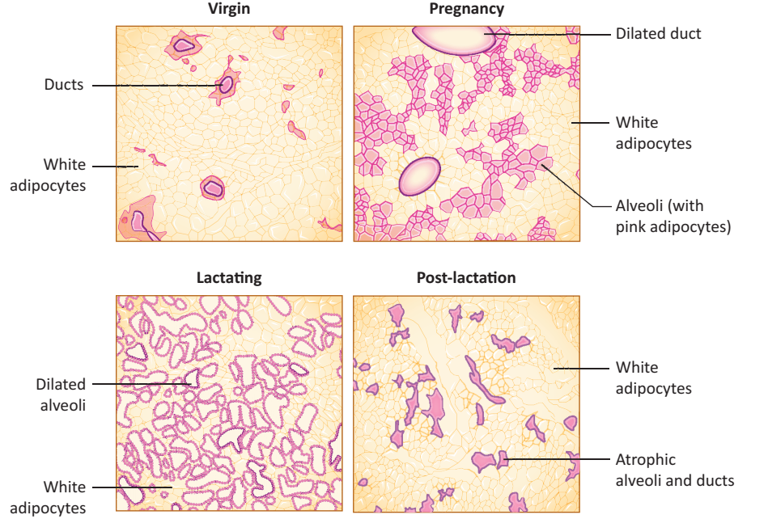 **Εικόνα 12**. Ιστολογία μαστικού αδένα ποντικού

**Πηγή**: Cinti, 2018

Στην εικόνα ΧΧ παρουσιάζεται η ιστολογία μαστικού αδένα ποντικού κατά τη διάρκεια της γαλουχίας. Σε παρθένα ποντίκια είναι ορατά μόνο τμήματα αγωγών και λίπους. Κατά τη διάρκεια της εγκυμοσύνης αναπτύσσονται λοβιοφθαλμικές δομές (κυψελίδες) παράλληλα με μείωση του λιπώδους ιστού. Στην κορυφή της γαλουχίας κυριαρχούν οι διασταλμένες κυψελίδες. Πολύ λίγα λιποκύτταρα είναι ορατά σε αυτή τη φάση. Στο στάδιο μετά τη γαλουχία, η ανατομία του αδένα έχει σχεδόν επανέλθει στην παρθένα κατάσταση (Cinti, 2018).

## *2.4.4 Ο μπεζ λιπώδης ιστός*

Τα τελευταία χρόνια έχει βρεθεί ένας νέος τύπος λιπώδους ιστού σε ορισμένες αποθήκες λευκού λιπώδους ιστού, αλλά εμφανίζει φαινότυπο καφέ τύπου λιποκυττάρων. Τα λιποκύτταρα αυτά προκύπτουν είτε από μετατροπή των λευκών λιποκυττάρων σε καφέ (browning), λόγω διατροφής, φαρμακευτικής διέγερσης, σωματικής άσκησης και έκθεσης σε ψύχος, είτε γεννιούνται έτσι από την αρχή (Zoico et al., 2019).

Ta μπεζ (καφέ-σε-λευκά) λιποκύτταρα είναι πολυφθαλμικά και έχουν θερμογόνες ιδιότητες λόγω της αυξημένης μιτοχονδριακής λειτουργίας και της έκφρασης του επαγώγιμου UCP1. Τέτοια μπεζ κύτταρα μοιράζονται αρνητικούς προγόνους Myf5- με τα λευκά λιποκύτταρα, αλλά εκφράζουν συγκεκριμένα μπεζ γονίδια όπως τα TBX1, TMEM26 και CD137. Είναι αξιοσημείωτο ότι τα μπεζ λιποκύτταρα έχουν αναγνωριστεί σε ενήλικες ανθρώπους, καθιστώντας αυτόν τον τύπο κυττάρου έναν ελκυστικό θεραπευτικό στόχο για την παχυσαρκία και τις μεταβολικές ασθένειες (Martínez-Fernández et al., 2018).

Όσον αφορά τη de novo διαφοροποίηση, τα λιπώδη βλαστικά και / ή τα προγονικά κύτταρα βρίσκονται εντός του λευκού λιπώδους ιστού, το οποίο μπορεί να πολλαπλασιαστεί και να διαφοροποιηθεί σε λευκά ή μπεζ / λιπώδη λιποκύτταρα. Συγκεκριμένα, ένας ξεχωριστός υποπληθυσμός προγόνων κατοίκων WAT, οι οποίοι εκφράζουν τους δείκτες CD 137 και TMEM26 στην επιφάνειά τους, δείχνουν μεγαλύτερη ικανότητα διαφοροποίησης σε μπεζ λιποκύτταρα (Zoico et al., 2019).

Τα μπεζ λιποκύτταρα έχουν πολύ χαμηλό UCP1 σε σύγκριση με τα καφέ λιποκύτταρα, αλλά το UCP1 τους είναι πολύ επαγώγιμο σε απόκριση στη διέγερση. Εκτός από την έκθεση στο κρύο και το β-3 αδρενεργικό, αυτά τα ερεθίσματα περιλαμβάνουν άλλους ενδογενείς, φαρμακολογικούς και διατροφικούς παράγοντες όπως τα νατριουρητικά πεπτίδια, η ιριδίνη, το FGF21, το καρδιοτροφίνη-1, τα ρετινοειδή και το συζευγμένο λινελαϊκό οξύ, μεταξύ άλλων (Martínez-Fernández et al., 2018).

Συμπερασματικά, το λιπώδες όργανο έχει μεγάλη πλαστικότητα και δυνατότητα συνεχούς μετατροπής, το οποίο το καθιστά άξιο μελέτης, όχι μόνο σε σχέση με την παχυσαρκία, αλλά και για άλλα θέματα όπως για παράδειγμα κατά πόσο συμμετέχει στη δημιουργία ή τη διατροφή κακοηθών όγκων (Corrêa et al., 2019).

## Κεφάλαιο 3 – Επισκόπηση της βιβλιογραφίας

## 3.1.

Ο εντοπισμός του γίνεται κυρίως με μαγνητική τομογραφία και τομογραφία εκπομπής ποζιτρονίων (pet scan). Οι εξετάσεις αυτές είναι ακριβές και χρονοβόρες. Για το λόγο αυτό θα πρέπει να βρεθεί μια πιο απλή και φθηνή μέθοδος εντοπισμού του.

Cypess, A. M., Lehman, S., Williams, G., Tal, I., Rodman, D., Goldfine, A. B., ... & Kahn, C. R. (2009). Identification and importance of brown adipose tissue in adult humans. *New England journal of medicine*, *360*(15), 1509-1517.

<https://www.nejm.org/doi/full/10.1056/NEJMoa0810780>

Το καφέ λίπος είναι δύσκολο να εντοπιστεί στον άνθρωπο, διότι είναι συχνά αναμεμειγμένο με το λευκό λίπος (Εικόνα ΧΧ)…. (Leitner et al., 2017)

Leitner, B. P., Huang, S., Brychta, R. J., Duckworth, C. J., Baskin, A. S., McGehee, S., ... & Chen, K. Y. (2017). Mapping of human brown adipose tissue in lean and obese young men. *Proceedings of the national academy of sciences*, *114*(32), 8649-8654.

<https://www.pnas.org/content/114/32/8649>

## Βιβλιογραφικές αναφορές

Björntorp, P. (1991). Adipose tissue distribution and function. *International journal of obesity*, *15*, 67-81.

Cinti, S. (2018). Pink adipocytes. *Trends in Endocrinology & Metabolism*, *29*(9), 651-666.

Cinti, S. (2019). White, brown, beige and pink: A rainbow in the adipose organ. *Current Opinion in Endocrine and Metabolic Research*, *4*, 29-36.

Cinti, S., & Vettor, R. (2010). The Adipose Organ, in Awad, A. B., & Bradford, P. G. (Eds.). (2010). *Adipose tissue and inflammation*. Boca Raton, FL: CRC Press.

Corrêa, L. H., Heyn, G. S., & Magalhaes, K. G. (2019). The impact of the adipose organ plasticity on inflammation and cancer progression. *Cells*, *8*(7), 662.

Craigie, D. (1837). Case of Inflammation of the Adipose Tissue, Forming the Sheath of the Carotid Artery, Followed by Erosion and Perforation of the Arterial Tissue and Fatal Hemorrhage; with Some Remarks on the Peculiarities of Inflammation of the Adipose Tissue. *Edinburgh medical and surgical journal*, *48*(133), 396-412.

Cuthbertson, D. P., & Tompsett, S. L. (1933). The degree of unsaturation of the fats of human adipose tissue in relation to depth from skin surface. *Biochemical Journal*, *27*(4), 1103-1106.

Giordano, A., Smorlesi, A., Frontini, A., Barbatelli, G., & Cinti, S. (2014). White, brown and pink adipocytes: the extraordinary plasticity of the adipose organ. *European Journal of Endocrinology*, *170*(5), R159-71.

Haslam, D. (2007). Obesity: a medical history. *Obesity reviews*, *8*, 31-36.

Klaus, S. (2018). *Adipose tissue*. CRC Press.

Li, Q., Wu, Y., & Kang, N. (2018). Marrow adipose tissue: its origin, function, and regulation in bone remodeling and regeneration. *Stem cells international*, 2018. https://doi.org/10.1155/2018/7098456

Martínez-Fernández, L., Fernández-Galilea, M., Felix-Soriano, E., Escoté, X., González-Muniesa, P., & Moreno-Aliaga, M. J. (2018). Inflammation and oxidative stress in adipose tissue: nutritional regulation. *Obesity*, 63-92.

Mescher, A.L. (2017). *Junqueiras’s Βασική Ιστολογία* (13η Αγγλική, 6η Ελληνική Έκδοση), Λευκωσία: Broken Hill Publishers LTD

Nedergaard, J., Bengtsson, T., & Cannon, B. (2007). Unexpected evidence for active brown adipose tissue in adult humans. *American Journal of Physiology-Endocrinology and Metabolism*.

PubMed (2021). Search Term - Adipose Tissue, <https://pubmed.ncbi.nlm.nih.gov/?term=adipose%20tissue&timeline=expanded> [18-3-2021]

Richard, A. J., White, U., Elks, C. M., & Stephens, J. M. (2020). *Adipose tissue: physiology to metabolic dysfunction*. Endotext*,* South Dartmouth (MA): MDText.com, Inc.

Saely, C. H., Geiger, K., & Drexel, H. (2012). Brown versus white adipose tissue: a mini-review. *Gerontology*, *58*(1), 15-23.

Skurk, T., Alberti-Huber, C., Herder, C., & Hauner, H. (2007). Relationship between adipocyte size and adipokine expression and secretion. *The Journal of Clinical Endocrinology & Metabolism,* 92(3), 1023-1033.

Symonds, M. E. (2017). *Adipose tissue biology*. New York, NY, USA:: Springer.

Thomas, E. L., & Bell, J. D. (2014). Body fat: our own Janus. *Physiology News*, *96*, 24-27.

Wronska, A., & Kmiec, Z. (2012). Structural and biochemical characteristics of various white adipose tissue depots. *Acta physiologica*, *205*(2), 194-208.

Zoico, E., Rubele, S., De Caro, A., Nori, N., Mazzali, G., Fantin, F., ... & Zamboni, M. (2019). Brown and beige adipose tissue and aging. *Frontiers in endocrinology*, *10*, 368.

Zwick, R. K., Guerrero-Juarez, C. F., Horsley, V., & Plikus, M. V. (2018). Anatomical, physiological, and functional diversity of adipose tissue. Cell metabolism, 27(1), 68-83.